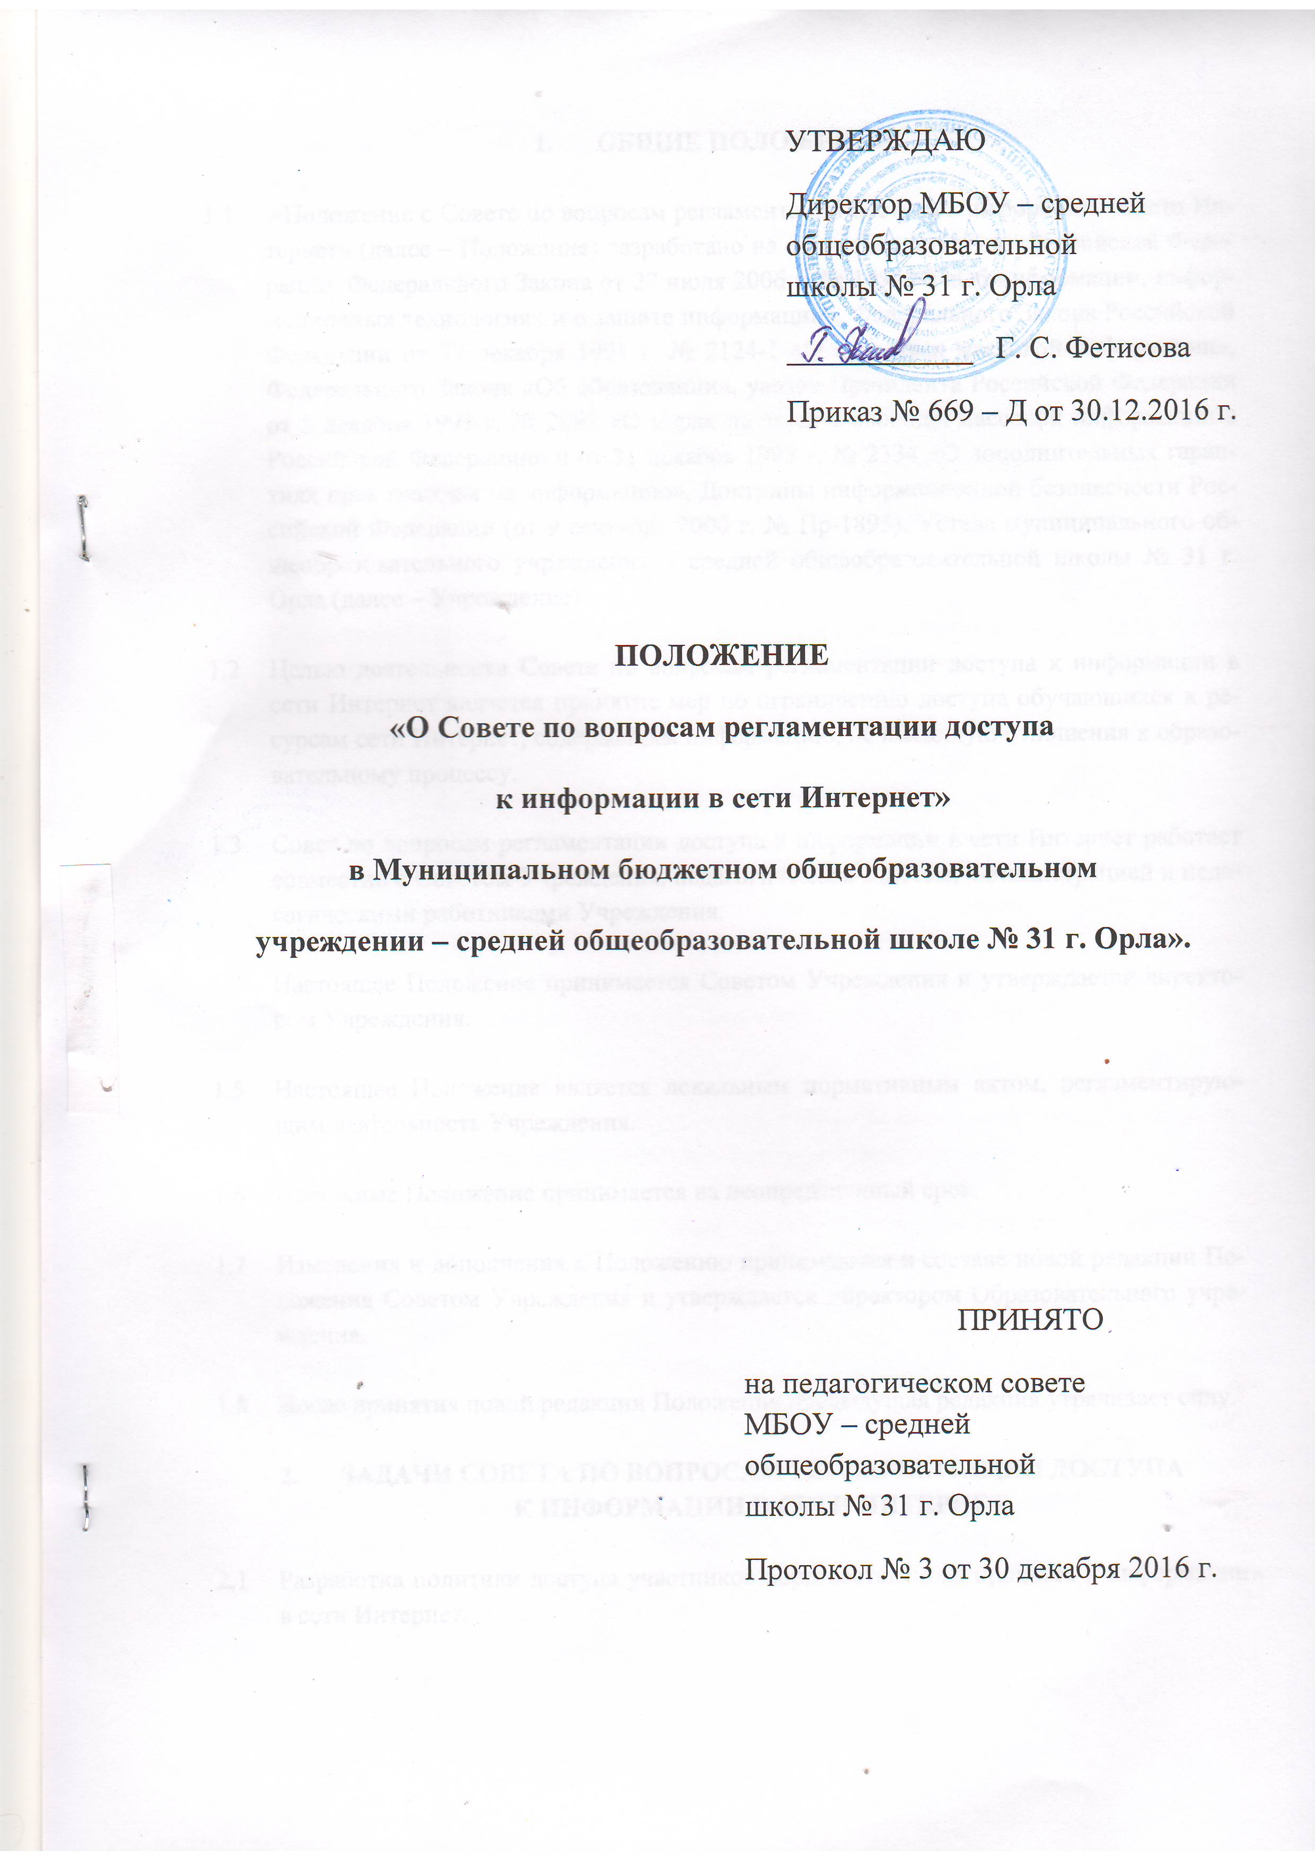
- ОБЩИЕ ПОЛОЖЕНИЯ.

  - «Положение о Совете по вопросам регламентации доступа к информации в сети Интернет» (далее – Положение) разработано на основе Конституции Российской Федерации, Федерального Закона от 27 июля 2006 г. № 149-ФЗ «Об информации, информационных технологиях и о защите информации», Федерального Закона Российской Федерации от 27 декабря 1991 г. № 2124-1 «О средствах массовой информации», Федерального Закона «Об образовании», указов Президента Российской Федерации от 5 декабря 1993 г. № 2093 «О мерах по защите свободы массовой информации в Российской Федерации» и от 31 декабря 1993 г. № 2334 «О дополнительных гарантиях прав граждан на информацию», Доктрины информационной безопасности Российской Федерации (от 9 сентября 2000 г. № Пр-1895), Устава муниципального общеобразовательного учреждения – средней общеобразовательной школы № 31 г. Орла (далее – Учреждение).

  - Целью деятельности Совета по вопросам регламентации доступа к информации в сети Интернет является принятие мер по ограничению доступа обучающихся к ресурсам сети Интернет, содержащим информацию, не имеющую отношения к образовательному процессу.

  - Совет по вопросам регламентации доступа к информации в сети Интернет работает совместно с Советом Учреждения, педагогическим советом, администрацией и педагогическими работниками Учреждения.

  - Настоящее Положение принимается Советом Учреждения и утверждается директором Учреждения.

  - Настоящее Положение является локальным нормативным актом, регламентирующим деятельность Учреждения.

  - Настоящее Положение принимается на неопределенный срок.

  - Изменения и дополнения к Положению принимаются в составе новой редакции Положения Советом Учреждения и утверждается директором Образовательного учреждения.

  - После принятия новой редакции Положения предыдущая редакция утрачивает силу.

- ЗАДАЧИ СОВЕТА ПО ВОПРОСАМ РЕГЛАМЕНТАЦИИ ДОСТУПА
К ИНФОРМАЦИИ В СЕТИ ИНТЕРНЕТ.

  - Разработка политики доступа участников образовательного процесса к информации в сети Интернет.

  - Организация противодействия пользования в образовательном учреждении информационными ресурсами сети Интернет, не имеющими отношения к образовательному процессу.

  - Определение содержания, характера и объема информации, размещаемой Учреждением на сайтах в сети Интернет.

  - Осуществляет контроль над целесообразностью использования участниками образовательного процесса информационных ресурсов сети Интернет во время работы Учреждения.

- КОМПЕТЕНЦИЯ СОВЕТА ПО ВОПРОСАМ РЕГЛАМЕНТАЦИИ
ДОСТУПА К ИНФОРМАЦИИ В СЕТИ ИНТЕРНЕТ.

  - К компетенции Совета по вопросам регламентации доступа к информации в сети Интернет относятся:

- определение направлений использования информации сети Интернет в образовательном процессе;

- определение направлений развития технической инфраструктуры Единой Информационной Среды, обеспечивающей доступ участников образовательного процесса к информации в сети Интернет во время нахождения в Учреждении;

- принятие решений о целесообразности участия в мероприятиях образовательного характера, осуществляющихся с использованием сети Интернет: Интернет-олимпиадах, Интернет-проектах;

- принятие решения об отнесении ресурсов и информации, размещенной в сети Интернет к категории не относящихся к образовательному процессу;

- разработка мероприятий, направленных на ограничение доступа участников образовательного процесса к информации в сети Интернет, не относящейся к образовательному процессу;

- организация контроля над использованием информации, размещенной в сети Интернет в течение образовательного процесса.

  - Совет по вопросам регламентации доступа к информации в сети Интернет вправе решать иные вопросы, связанные с использованием информации сети Интернет, а также выносить решение всех вопросов, относящихся к его компетенции, на рассмотрение органов самоуправления Учреждения.

- ПРАВА И ОТВЕТСТВЕННОСТЬСОВЕТА ПО ВОПРОСАМ
РЕГЛАМЕНТАЦИИ ДОСТУПА К ИНФОРМАЦИИ В СЕТИ ИНТЕРНЕТ.

  - Совет по вопросам регламентации доступа к информации в сети Интернет имеет право:

- разрабатывать Правила использования информации сети Интернет в Учреждении;

- принимать решения о целесообразности создания программно-аппаратных комплексов, подключенных к коммуникационному узлу для использования информации сети Интернет в образовательном процессе;

- планировать участие обучающихся и педагогических работников в сетевых информационных проектах образовательного назначения;

- принимать решение о структуре, содержании, характере и объеме информации, размещенной на сайтах образовательного учреждения в сети Интернет;

- принимать решение о выборе способа размещения официального сайта образовательного учреждения в сети Интернет, а также об уровне домена и отношениях с регистратором домена;

- разрабатывать списки ресурсов сети Интернет, не относящихся к образовательному процессу, запрещенных к использованию в Учреждении;

- принимать решение на основе методических рекомендаций и списков ресурсов сети Интернет, не относящихся к образовательному процессу, запрещенных к использованию в образовательном учреждении, о мерах по блокированию доступа к указанным ресурсам;

- принимать решения о формах, организационных и технических методах блокирования доступа участников образовательного процесса к ресурсам, не относящимся к образовательному процессу.

  - О решениях, принятых Советом по вопросам регламентации доступа к информации в сети Интернет, ставятся в известность все заинтересованные лица, а также органы самоуправления и администрация Учреждения.

  - Решения, принятые в пределах компетенции Совета по вопросам регламентации доступа к информации в сети Интернет, являются обязательными для исполнения всеми участниками образовательного процесса в Учреждении.

  - Совет по вопросам регламентации доступа к информации в сети Интернет несет ответственность:

- за соблюдение в процессе осуществления своей деятельности законодательства Российской Федерации, Устава Учреждения, нормативно-правовых актов, регламентирующих деятельность по обработке и использованию информации, локальных нормативных актов Учреждения и настоящего Положения;

- за соблюдение гарантий прав участников образовательного процесса.

- СОСТАВ СОВЕТА ПО ВОПРОСАМ РЕГЛАМЕНТАЦИИ ДОСТУПА
К ИНФОРМАЦИИ В СЕТИ ИНТЕРНЕТ.

  - В состав Совета по вопросам регламентации доступа к информации в сети Интернет входят:

- директор образовательного учреждения;

- заместитель директора по учебно-воспитательной работе с функциональными обязанностями в области ИКТ;

- заместитель директора по воспитательной работе.
По приглашению членов Совета по вопросам регламентации доступа к информации в сети Интернет в его работе могут принимать участие работники вышестоящих органов управления образованием, педагогические работники, представители Попечительского совета Учреждения, родители обучающихся.
Правом голоса на заседаниях Совета по вопросам регламентации доступа к информации в сети Интернет обладают только его члены.
- ОРГАНИЗАЦИЯ РАБОТЫ И ДЕЛОПРОИЗВОДСТВО СОВЕТА
ПО ВОПРОСАМ РЕГЛАМЕНТАЦИИ ДОСТУПА К ИНФОРМАЦИИ
В СЕТИ ИНТЕРНЕТ.

  - Заседания Совета по вопросам регламентации доступа к информации в сети Интернет проводятся в соответствии с Планом работы Учреждения на текущий учебный год, а также во внеочередном порядке для решения неотложных вопросов осуществления образовательной деятельности, по мере необходимости.

  - Совет по вопросам регламентации доступа к информации в сети Интернет считается собранным, если на заседании присутствуют все члены, включая председателя.

  - Решения Совета по вопросам регламентации доступа к информации в сети Интернет считаются принятыми, если за них проголосовало свыше 50% его членов, участвующих в заседании.

  - Заседания Совета по вопросам регламентации доступа к информации в сети Интернет оформляются протоколом с указанием даты, содержания рассматриваемых вопросов, сведений о явке приглашенных на заседание лиц, а также лиц, участвующих в рассмотрении вопроса.Протокол заседания Совета по вопросам регламентации доступа к информации в сети Интернет подписывается председателем.

  - Книга протоколов заседаний Совета по вопросам регламентации доступа к информации в сети Интернет хранится в делах директора Учреждения.Нумерация протоколов ведется от начала учебного года. Книга протоколов заседаний Совета по вопросам регламентации доступа к информации в сети Интернет нумеруется постранично, скрепляется подписью директора и печатью Учреждения.

